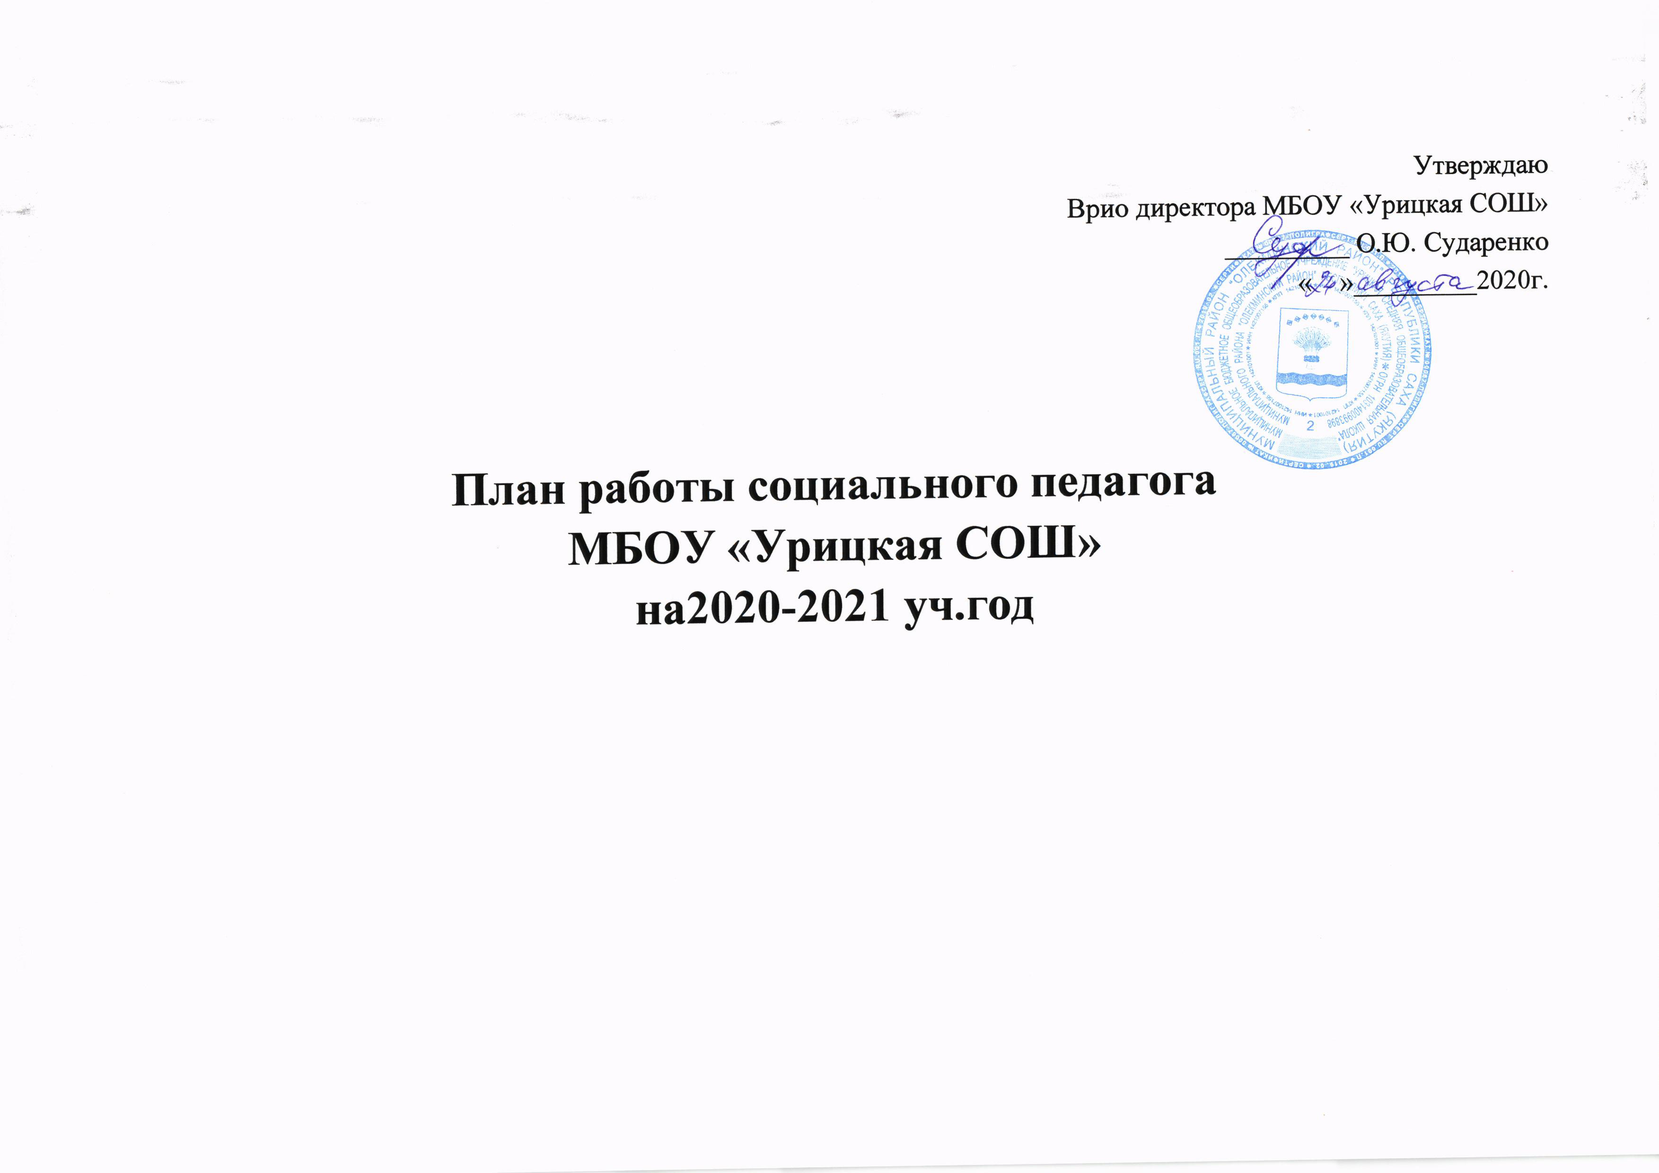

Цели работы:
Формирование адаптивного поведения обучающихся при взаимодействии их с микросоциумом, адекватно отвечающим потребностям и возможностям развития, социализации обучающихся.
Задачи на 2020- 2021 учебный год:
- уделить внимание научному направлению в социально-психологической работе;
- систематически оказывать социально-педагогическую поддержку учащимся в процессе социализации;
- активизировать работу с семьей в микрорайоне школы;
- шире внедрять в практику технологии коллективно-творческой деятельности (дебаты, дискуссии, «судебные процессы», «мозговой штурм», симпозиум и др.) и тренинги, ориентированные на гуманные отношения к окружающим людям;
- повышать уровень правовой грамотности учащихся и их родителей с целью профилактики правонарушений несовершеннолетними;
- защищать и охранять права детей во взаимодействии с представителями различных социальных структур.
Циклограмма работы;

Ежедневно:
- Индивидуальная работа с учащимися и их родителями.
- Помощь классным руководителям в выяснении причин отсутствия учащихся на занятиях, конфликтов.
- Работа с учителями-предметниками в рамках оказания педагогической помощи учащимся «группы риска».
- Работа с методической и периодической литературой.
Еженедельно:
- Посещение девиантных учащихся на дому.
- Работа с классными журналами.
- Взаимодействие с внешкольными учреждениями.
Один раз в четверть:
- День права.
- Информация по выполнению правовых документов. Участие в проведении родительских собраний, педсоветов, совета по профилактике правонарушений .
- Рейды .

Раз в год:
- Составление социального паспорта школы.
- Составление банка данных «группы риска».
- Оформление актов обследования условий жизни учащихся, находящихся на опеке или попечении.
- Анализ работы социальной службы

План работы
Организационная работа | Работа с учащимися | Работа с семьей обучающихся |  | Работа с классными руководителями | Взаимодействие с внешкольными учреждениями
АВГУСТ
1.Изучение документации по вновь зачисленным учащимся.  2. Составление плана на новый учебный год. |  | 1.Рейд по всеобучу |  | 1Оказание помощи в предоставлении материалов по ЗОЖ, правовой тематики для планов воспитательной работы с учащимися и родителями | 1.Подготовка и сотрудничество со специалистами социальных служб, ведомственными и  административными органами для принятия мер по социальной защите и поддержке учащихся 1-4 классов из малоимущих семей к новому учебному году.
СЕНТЯБРЬ
1.Сбор данных по социальным паспортам классных руководителей и составление банка данных учащихся «группы риска» и учащихся по социальному статусу.  2.Корректировка тематики родительских собраний в педагогической студии, психолого-педагогических консультаций и педагогических практикумов;  3.Разработка рекомендаций для классных руководителей по работе с родителями. | 1. Беседы с учащимися 1-11-х классов в рамках целевых профилактических мероприятий «Внимание: дети!» | 1.Диагностика социальных условий жизни учащихся;  2.Анализ проведённых исследований семей учащихся;  3.Проведение индивидуальных консультаций.  4.Оказание благотворительной помощи учащимся из малоимущих семей. |  | 1. Сбор данных об обучающихся, не приступивших к занятиям  2. Консультации по составлению педагогических представлений и характеристик на учащихся в КДН .  3.Ознакомление классных руководителей с результатами анкетирования «Адаптация», инструктаж по оказанию помощи в адаптации учащихся.  4. Составление социально психолого-педагогических карт и дневников наблюдения на учащихся, состоящих на учёте в , КДН и внутришкольном учёте, детей-инвалидов, опекаемых. Выработка путей коррекционной работы. | 1.Составление и утверждение плана взаимодействия с КДН , отделом опеки и попечительства.
ОКТЯБРЬ (День пожилого человека)
1.Формирование банка данных социально-педагогических особенностей учащихся.  2. Участие в работе ПМПК, проводимого совместно с администрацией школы («Адаптация 5-х классов»)  3. Диагностика межличностного общения учащихся 10-х классов.  4. Участие в административном совещании по предупреждению пропусков  занятий учащимися и Совете по профилактике правонарушений учащимися. | 1. Организация просвещения учащихся по предупреждению и преодолению вредных привычек. (Табакокурение, алкоголь. наркотики) |  | 1.Родительское собрание «Первый раз в пятый класс»).  2.Индивидуальные консультации учащихся и родителей. | 1.Благотворительная акция к Дню пожилого человека.
НОЯБРЬ (24 ноября-День матери, 16 ноября –международный День толерантности)
1.Анализ социальных карт  2.Тесты личностных особенностей учащихся и анкетирование «Что такое толерантность?» | 1.Индивидуальные консультации учащихся.  2. Профилактическая беседа с учащимися 7-9-х классов «Ответственность за уголовные и административные правонарушения» | 1. Концерт посвященный Дню матери с приглашением родителей.  2. Познавательные классные часы «Древо жизни» или «Моя СемьЯ» |  | 1. Подведение  итогов по оказанию помощи в адаптации учащихся 5-х классов. | .
ДЕКАБРЬ (1декабря - международный день борьбы со СПИДом)
1.Мониторинг динамики изменений в социально психолого-педагогической сфере учащихся. | Совет по профилактике правонарушений с приглашением  классных руководителей и учителей, родителей и учащихся «группы риска». | 1.Ознакомление семей учащихся с результатами мониторинга. |  | 1.Ознакомление классных руководителей и учителей-предметников с результатами мониторинга.  2.Консультирование классных руководителей по составлению рубежных представлений на учащихся. | 1.Представление данных в социальные службы, ведомственные и  административные органы.  2.Встреча со специалистами ФАП. Информационный час «СПИД Не стань обреченным»
ЯНВАРЬ
1.Накопление банка данных социально-педагогических особенностей учащихся.  2. Профориентационная работа с учащимися на основании диагностики, анализа банка данных и сведений, полученных от социальных служб, административных органов о потребностях рынка труда. | 1. Разговор с учащимися 8-11-х классов «Современная молодежная субкультура. Проблемы и пути решения.» | 1. Круглый стол (обобщение опыта семейного воспитания) |  | 1.Работа с учащимися, имеющими повышенную учебную мотивацию, направленная на продолжение учёбы в 10 классе.  Тест «Карта интересов», Анкета « Изучение отношения к учебным предметам» | 1.Корректировка плана совместных мероприятий с социальными службами, ведомственными и административными органами.
ФЕВРАЛЬ
1.Профориентационная работа с учащимися 9,11 классов (анкетирование, тест) Методика ДДО | 1.Индивидуальные консультации и беседы учащихся со специалистами правоохранительных органов. | Родительское собрание «Помощь семьи в выборе дальнейшего жизненного пути» |  | 1.Информация о работе с педагогически запущенными детьми на совещании педагогического коллектива.  2.Анализ работы с детьми «группы риска» на методическом объединении классных руководителей.
МАРТ
 | 1.Профилактическая работа с учащимися девиантного поведения . |  |  | 1.Профориентационная работа с учащимися, имеющими повышенную учебную мотивацию, направленная на продолжение обучения в других учебных заведениях (экскурсии).  2. Семинар для классных руководителей: «Психологическое здоровье педагогов как необходимое условие в воспитании здорового образа жизни учащихся»
АПРЕЛЬ
1. Подведение итогов участия социально-педагогической службы школы в разработке и реализации социальных программ на школьном уровне. |  |  |  | 1. Социально-педагогическое содействие учителям-предметникам, учащимся, родителям в психологической подготовке к итоговой и промежуточной аттестации.  2. Проведение социально психолого-педагогических мероприятий по формированию устойчивости к возможным стрессовым ситуациям во время проведения аттестации учащихся.
МАЙ (15 мая- Международный День семьи)
1. Анализ работы за год (выявление положительного и отрицательного опыта) для последующей её коррекции. |  | 1. Социально - педагогические консультации для родителей по организации летнего оздоровительно - трудового периода. |  | 1. «Мои педагогические находки» по совершенствованию социально-педагогической работы в школе.

Комплексный план мероприятий

по реализации ФЗ №120 от 24.06.1999 г. «Об основах системы профилактики безнадзорности и правонарушений несовершеннолетних»

Мероприятия | Срок | Исполнитель
I.Организационные мероприятия
Составление социального паспорта школы | сентябрь | Соц. педагог
Месячник всеобуча | сентябрь | Администрация школы,соц. педагог, кл. рук.
Формирование банка данных детей «группы риска» (состоящих на внутришкольном учете, в ОДН, КДН) | сентябрь | Соц. педагог  Кл. рук.
Формирование банка данных семей «группы риска» (малообеспеченных, неблагополучных и т.д) | сентябрь | Соц. педагог  Кл. рук.
Выявление школьников, находящихся в трудной жизненной ситуации (семейные обстоятельства, влияние окружения, личные мотивы) | В течение года | Соц. педагог  Кл. рук.  Зам.директора по УВР
Определение безнадзорных детей(под опеку, в детский дом и т.д) | В течение года | Соц.-псих.
Составление и ведение дневников наблюдений за детьми «группы риска» | В течение года | Соц. педагог  Кл. рук.  психолог
Контроль за посещаемостью занятий учащимися; ведение электронного журнала, раппортичек | В течение года | Кл. рук.  Зам.директора по УВР
Организация досуга и кружковой деятельности | В течение года | Зам.директора по УВР
Организация летней занятости в каникулярное время учащихся, требующих повышенного педагогического внимания | В течение года | Зам.директора по ВР
- Работа с учащимися
Изучение микросоциума | В течение года | Соц. педагог, кл. рук., психолог
Изучение психологических особенностей детей и подростков | В течение года | Соц.-псих. Служба,
Проведение тестирования, анкетирования | По мере необходимости | Соц.-псих. Служба
Помощь в выборе дальнейшего образовательного маршрута | В течение года | Соц. педагог  Кл. рук.  Зам.директора по УВР, Зам.директора по ВР
Ознакомление учащихся с нормативно-правовой базой | В течение года | Соц. педагог  Кл. рук
Индивидуально-профилактическая работа с учащимися | В течение года | Соц.-псих. Служба
Дни права | В течение года | Соц. педагог  Кл. рук.  Учителя истории
Внеурочная работа по профилактике ПАВ, терроризма, экстремизма | В течение года | Соц. педагог  Кл. рук Зам.директора по ВР
Участие в спортивно-оздоровительных и военно-патриотических мероприятиях школы и города | В течение года | Кл. рук Зам.директора по ВР, учителя по физ. Культуре и ОБЖ
Оформление информационно-просветительских стендов «как не попасть в беду» и т.д
III.Работа с родителями | В течение года | Соц. педагог  Кл. рук
Посещение семей учащихся
Индивидуальные консультации, беседы с законными представителями учащихся | В течение года | Соц.-псих. Служба Кл. рук
Заседания совета по профилактике правонарушений учащимися с приглашением законных представителей | В течение года (1 раз в четверть) | Соц. педагог  Кл. рук.  Зам.директора по УВР
Разработка рекомендаций по воспитанию и обучению детей и помощь в решении возникших проблем | В течение года | Соц.-псих. Служба Кл. рук
Ознакомление родителей с нормативно-правовой базой | В течение года | Соц. Педагог, кл. рук., зам.директора по УВР
IV.Работа с педагогическим коллективом
Разработка и внедрение программ:  «Социально-педагогическая деятельность по профилактике безнадзорности и правонарушений подростков»  «Профилактика правонарушений, безнадзорности и злоупотребления ПАВ среди обучающихся школы»  «Коррекционно-развивающие программы для обучающихся и родителей, находящихся в социально-опасном положении» | В течение года | Администрация школы
ГИП по теме: «Создание условий для интеграции социально-незащищенных детей в общество, посредством формирования благоприятного социального контекста в образовательном учреждении» 2016-2017г. | В течение года | Администрация школы Соц.-псих.
Психолого-педагогический консилиум «условия адаптации в 1-х, 5-х, 10-х классах | ноябрь | Администрация школы Соц.-псих. Служ, пед. коллектив
МО классных руководителей «Профилактика безнадзорности и правонарушений несовершеннолетних» | январь | Зам.директора по ВР
V.Межведомственное взаимодействие
Проведение мероприятий (масленица, благотворительные концерты, « День матери», «День Семьи»
Проведение операций: «Подросток»; «Внимание -Дети!»; «Стоп, наркотик»; «Здоровье»
Оказание адресной помощи семьям, оказавшимся в трудной жизненной ситуации
Лекция «Подростки и наркотики» | май | ФАП
Лекция о вреде наркотиков | март | Зам.директора по ВР
Составление административных документов | По мере необходимости | Соц. педагог  Зам.директора по ВР

План работы

по профилактике суицида среди учащихся

№ | Мероприятие | Сроки | Исполнители
1 | Выявление семей, в которых практикуется жестокое обращение с детьми | В течение года | Кл.рук.
2 | Сбор банка данных на учащихся с высоким уровнем тревожности и депрессии | В течение года | Психолог
3 | Доведение до сведения учащихся и их родителей информации о работе телефона доверия | Сентябрь | Кл.рук Завуч по ВР, соц. педагог
4 | Разработка памяток для взрослых «Как определить подростка, склонного к суициду», «Особенности суицидального поведения детей в разные периоды жизни», «Что делать, если замечена склонность школьников к суициду» | Сентябрь | Психолог, соц. педагог
5 | Консультативная психологическая помощь семьям и подросткам в целях предупреждения нервно-психических расстройств | В течение года | специалисты
6 | Индивидуальные беседы с учащимися, попавшими в трудную жизненную ситуацию | В течение года | Кл.рук, соц. педагог, психолог
7 | Участие в классных часах, формирующих в процессе воспитательной работы такие понятия, как «ценность человеческой жизни», «цели и смысл жизни», а также индивидуальных приемов психологической защиты в сложных ситуациях. | В течение года | Кл. рук., соц. педагог, психолог
8 | Разработка программы профилактики суицидального поведения «Перекресток» | Сентябрь | Соц. пед. служба
9 | Индивидуальная работа с учащимися, состоящими на внутри школьном учете и семьями находящимися в социально-опасном положении. | В течение года | Соц. педагог, психолог
10 | Разработка индивидуальных программ для работы с детьми, склонными к суициду | По мере необходимости | Соц. пед. служба

